Top of Form

Bottom of Form

### انقطاع الطمث

### 

**تعني فترة ما قبل انقطاع الطمث "قرب سن اليأس" وتشير إلى الوقت الذي ينتقل خلاله جسمك بشكل طبيعي إلى سن اليأس ، مما يشير إلى نهاية سنوات الإنجاب. تسمى فترة ما قبل انقطاع الطمث أيضًا بالانتقال إلى سن اليأس.**

**تبدأ النساء في فترة ما حول انقطاع الطمث في أعمار مختلفة. قد تلاحظين علامات تقدم نحو سن اليأس ، مثل عدم انتظام الدورة الشهرية ، في وقت ما في الأربعينيات من العمر. لكن بعض النساء يلاحظن تغييرات في وقت مبكر من منتصف الثلاثينيات من العمر.**

**يرتفع مستوى هرمون الاستروجين - الهرمون الأنثوي الرئيسي - في جسمك وينخفض بشكل غير متساو خلال فترة انقطاع الطمث. قد تطول دوراتك الشهرية أو تقصر ، وقد تبدأ دورات الحيض التي لا يطلق فيها المبيضان بويضة (الإباضة). قد تعانين أيضًا من أعراض تشبه انقطاع الطمث ، مثل الهبات الساخنة ومشاكل النوم وجفاف المهبل. تتوفر العلاجات للمساعدة في تخفيف هذه الأعراض.**

**بمجرد مرور 12 شهرًا متتاليًا دون فترة الحيض ، تكون قد وصلت رسميًا إلى سن اليأس ، وانتهت فترة ما قبل انقطاع الطمث.**

#### ****الأعراض المعروفة****

**خلال فترة انقطاع الطمث ، قد تحدث بعض التغييرات الطفيفة - وبعض التغييرات غير الدقيقة - في جسمك. قد تواجه:**

* **فترات غير منتظمة. نظرًا لأن الإباضة تصبح غير متوقعة ، فقد تكون الفترة الزمنية بين الدورات أطول أو أقصر ، وقد يكون تدفقك خفيفًا إلى ثقيلًا ، وقد تتخطى بعض الدورات الشهرية. إذا كان لديك تغير مستمر لمدة سبعة أيام أو أكثر في طول دورتك الشهرية ، فقد تكون في مرحلة ما قبل انقطاع الطمث. إذا كان لديك مسافة 60 يومًا أو أكثر بين الدورات الشهرية ، فمن المحتمل أن تكون في مرحلة ما قبل انقطاع الطمث المتأخر.**
* **الهبات الساخنة ومشاكل النوم. تعتبر الهبات الساخنة شائعة أثناء فترة ما قبل انقطاع الطمث. تختلف الشدة والطول والتردد. غالبًا ما تكون مشاكل النوم بسبب الهبات الساخنة أو التعرق الليلي ، ولكن في بعض الأحيان يصبح النوم غير متوقع حتى بدونها.**
* **تغيرات في المزاج. قد تحدث تقلبات مزاجية أو تهيج أو زيادة خطر الإصابة بالاكتئاب أثناء فترة ما قبل انقطاع الطمث. قد يكون سبب هذه الأعراض اضطراب النوم المرتبط بالهبات الساخنة. قد تحدث تغيرات الحالة المزاجية أيضًا بسبب عوامل لا تتعلق بالتغيرات الهرمونية في فترة ما حول انقطاع الطمث.**
* **مشاكل المهبل والمثانة. عندما تنخفض مستويات الإستروجين ، قد تفقد أنسجة المهبل التزليق والمرونة ، مما يجعل الجماع مؤلمًا. قد يجعلك انخفاض الإستروجين أيضًا أكثر عرضة للإصابة بالتهابات المسالك البولية أو المهبلية. قد يساهم فقدان توتر الأنسجة في سلس البول.**
* **انخفاض الخصوبة. عندما تصبح الإباضة غير منتظمة ، تقل قدرتك على الحمل. ومع ذلك ، ما دامت لديكِ فترات ، فلا يزال الحمل ممكنًا. إذا كنتِ ترغبين في تجنب الحمل ، فاستخدمي وسائل منع الحمل حتى تختفي الدورة الشهرية لمدة 12 شهرًا.**
* **التغييرات في الوظيفة الجنسية. خلال فترة ما قبل انقطاع الطمث ، قد تتغير الإثارة الجنسية والرغبة. ولكن إذا كان لديك علاقة جنسية حميمة مرضية قبل انقطاع الطمث ، فمن المحتمل أن يستمر هذا خلال فترة ما قبل انقطاع الطمث وما بعده.**
* **فقدان العظام. مع انخفاض مستويات هرمون الاستروجين ، تبدأ في فقدان العظام بسرعة أكبر من استبدالها ، مما يزيد من خطر الإصابة بهشاشة العظام - وهو مرض يسبب هشاشة العظام.**
* **تغيير مستويات الكوليسترول. قد يؤدي انخفاض مستويات هرمون الاستروجين إلى تغييرات غير مواتية في مستويات الكوليسترول في الدم ، بما في ذلك زيادة كوليسترول البروتين الدهني منخفض الكثافة (LDL) - الكوليسترول "الضار" - الذي يساهم في زيادة خطر الإصابة بأمراض القلب. في الوقت نفسه ، ينخفض كوليسترول البروتين الدهني عالي الكثافة (HDL) - الكوليسترول "الجيد" - لدى العديد من النساء مع تقدمهن في العمر ، مما يزيد أيضًا من خطر الإصابة بأمراض القلب.**

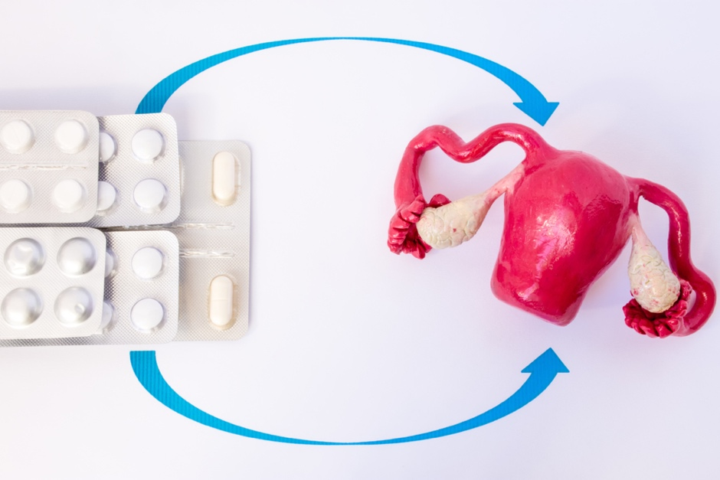

#### ****الأسباب وراء سرطان المريء****

**أثناء انتقالك إلى سن اليأس ، يرتفع وينخفض إنتاج جسمك للإستروجين والبروجسترون. العديد من التغييرات التي تواجهها خلال فترة ما حول انقطاع الطمث هي نتيجة لانخفاض هرمون الاستروجين.**

#### ****عوامل الخطر****

**سن اليأس هو مرحلة طبيعية في الحياة. ولكنه قد يحدث في وقت مبكر عند بعض النساء أكثر من غيرهن. على الرغم من أنه ليس دائمًا قاطعًا ، إلا أن بعض الأدلة تشير إلى أن بعض العوامل قد تزيد من احتمالية بدء مرحلة ما قبل انقطاع الطمث في سن مبكرة ، بما في ذلك:**

* **•التدخين. تحدث بداية انقطاع الطمث قبل سنة إلى سنتين لدى النساء المدخنات مقارنة بالنساء غير المدخنات.**
* **•تاريخ العائلة. النساء اللواتي لديهن تاريخ عائلي من انقطاع الطمث المبكر قد يعانين من انقطاع الطمث المبكر.**
* **معالجة السرطان. تم ربط علاج السرطان بالعلاج الكيميائي أو العلاج الإشعاعي للحوض بانقطاع الطمث المبكر.**
* **في الحالات المعقدة النادرة، قد يوصي طبيبك بإزالة الرحم (استئصال الرحم) أو قناتي فالوب (استئصال البوق) أو المبيضين (استئصال المبيض). هناك عواقب صحية مهمة لإجراء هذا الإجراء. سيناقش طبيبك الفوائد والمخاطر بالتفصيل قبل التوصية بهذا الخيار عادةً لا تؤدي عملية استئصال الرحم التي تزيل الرحم ، وليس المبايض ، إلى انقطاع الطمث. على الرغم من أنه لم تعد لديك دورات ، إلا أن المبايض لا تزال تنتج هرمون الاستروجين. لكن مثل هذه الجراحة قد تسبب انقطاع الطمث في وقت أبكر من المتوسط. أيضًا ، إذا تمت إزالة مبيض واحد ، فقد يتوقف عمل المبيض المتبقي في وقت أقرب مما هو متوقع.**

#### ****المضاعفات****

**الدورات غير المنتظمة هي السمة المميزة لانقطاع الطمث. هذا أمر طبيعي في معظم الأحيان ولا داعي للقلق. ومع ذلك ، راجع طبيبك إذا:**

* **يكون النزيف غزيرًا للغاية - فأنت تغيرين السدادات القطنية أو الفوط الصحية كل ساعة أو ساعتين لمدة ساعتين أو أكثر**
* **استمر النزيف أكثر من سبعة أيام**
* **يحدث النزيف بين فترات الحيض**
* **تحدث الدورات الشهرية بانتظام أقل من 21 يومًا على حدة**

**قد تعني مثل هذه العلامات وجود مشكلة في جهازك التناسلي تتطلب التشخيص والعلاج.**

#### ****تشخيص****

**فترة ما قبل انقطاع الطمث هي عملية - انتقال تدريجي. لا يكفي اختبار أو علامة واحدة لتحديد ما إذا كنت قد دخلت مرحلة ما قبل انقطاع الطمث. يأخذ طبيبك في الاعتبار العديد من الأشياء ، بما في ذلك عمرك ، وتاريخ الدورة الشهرية ، وما هي الأعراض أو تغيرات الجسم التي تعانين منها.**

**قد يطلب بعض الأطباء اختبارات للتحقق من مستويات الهرمون لديك. ولكن بخلاف فحص وظيفة الغدة الدرقية ، والتي يمكن أن تؤثر على مستويات الهرمونات ، نادرًا ما يكون اختبار الهرمونات ضروريًا أو مفيدًا لتقييم فترة ما حول انقطاع الطمث.**

#### ****ما هى طرق العلاج؟****

**غالبًا ما يستخدم العلاج بالعقاقير لعلاج أعراض ما قبل انقطاع الطمث.**

* **العلاج بالهرمونات. يظل العلاج الجهازي بالإستروجين - الذي يأتي على شكل أقراص أو لصقة جلدية أو هلام أو كريم - هو الخيار العلاجي الأكثر فعالية للتخفيف من الهبات الساخنة في فترة ما حول انقطاع الطمث وانقطاع الطمث والتعرق الليلي. اعتمادًا على تاريخك الطبي الشخصي والعائلي ، قد يوصي طبيبك بالإستروجين بأقل جرعة مطلوبة لتخفيف الأعراض بالنسبة لك. إذا كان الرحم لا يزال لديك ، فستحتاجين إلى البروجستين بالإضافة إلى الإستروجين. يمكن أن يساعد الإستروجين الجهازي في منع فقدان العظام.**
* **الإستروجين المهبلي. لتخفيف جفاف المهبل ، يمكن إعطاء الإستروجين مباشرة إلى المهبل باستخدام قرص مهبلي أو حلقة أو كريم. يفرز هذا العلاج كمية صغيرة فقط من هرمون الاستروجين الذي تمتصه أنسجة المهبل. يمكن أن يساعد في تخفيف جفاف المهبل ، وعدم الراحة أثناء الجماع وبعض أعراض الجهاز البولي.**
* **• مضادات الاكتئاب. قد تقلل بعض مضادات الاكتئاب المرتبطة بفئة الأدوية التي تسمى مثبطات امتصاص السيروتونين الانتقائية (SSRIs) من الهبات الساخنة لانقطاع الطمث. قد يكون أحد مضادات الاكتئاب للتحكم في الهبات الساخنة مفيدًا للنساء اللواتي لا يستطعن تناول هرمون الاستروجين لأسباب صحية أو للنساء اللائي يحتجن إلى مضادات الاكتئاب لاضطراب المزاج.**
* **جابابنتين (نيورونتين). تمت الموافقة على جابابنتين لعلاج النوبات ، ولكن ثبت أيضًا أنه يساعد في تقليل الهبات الساخنة. هذا الدواء مفيد للنساء اللواتي لا يستطعن استخدام العلاج بالإستروجين لأسباب صحية وفي النساء المصابات أيضًا بالصداع النصفي.**

**قبل اتخاذ قرار بشأن أي شكل من أشكال العلاج ، تحدث مع طبيبك حول خياراتك والمخاطر والفوائد التي ينطوي عليها كل منها. راجع خياراتك سنويًا ، حيث قد تتغير احتياجاتك وخيارات العلاج.**

#### ****نمط الحياة والعلاجات المنزلية****

**قد يساعد اتخاذ خيارات نمط الحياة الصحية هذه في تخفيف بعض أعراض فترة ما حول انقطاع الطمث وتعزيز الصحة الجيدة مع تقدمك في العمر:**

* **تخفيف الانزعاج المهبلي. استخدمي المزلقات المهبلية التي لا تستلزم وصفة طبية (أستروجليد ، جيلي كي واي ، وغيرهما) أو المرطبات (ريبلينز ، فاجيسيل ، وغيرهما). اختر المنتجات التي لا تحتوي على الجلسرين ، والذي يمكن أن يسبب الحرق أو التهيج لدى النساء اللاتي لديهن حساسية لهذه المادة الكيميائية. يساعد الحفاظ على النشاط الجنسي أيضًا عن طريق زيادة تدفق الدم إلى المهبل.**
* **تناول طعام صحي. نظرًا لأن خطر الإصابة بهشاشة العظام وأمراض القلب يزداد في هذا الوقت ، فإن اتباع نظام غذائي صحي أصبح أكثر أهمية من أي وقت مضى. اتبع نظامًا غذائيًا منخفض الدهون وعالي الألياف وغنيًا بالفواكه والخضروات والحبوب الكاملة. أضف الأطعمة الغنية بالكالسيوم. اسأل طبيبك عما إذا كان يجب عليك أيضًا تناول مكملات الكالسيوم ، وإذا كان الأمر كذلك ، فما نوعها وكميتها - اسأل أيضًا عما إذا كنت بحاجة إلى المزيد من فيتامين د ، الذي يساعد جسمك على امتصاص الكالسيوم. تجنب الكحوليات والكافيين إذا بدا أنهما يسببان الهبات الساخنة.**
* **كن فعالا. تساعد التمارين والنشاط البدني المنتظم على منع زيادة الوزن وتحسين نومك ورفع مزاجك. حاول ممارسة الرياضة لمدة 30 دقيقة أو أكثر في معظم أيام الأسبوع ، على الرغم من أن ذلك لا يحدث قبل النوم مباشرة. ثبت أن ممارسة التمارين الرياضية بانتظام تقلل من مخاطر كسر الورك لدى النساء الأكبر سنًا وتقوي كثافة العظام.**
* **الحصول على قسط كاف من النوم. حاول الحفاظ على جدول نوم ثابت. تجنب الكافيين الذي يمكن أن يصعّب النوم ، وتجنب الإفراط في شرب الكحول الذي يمكن أن يقطع النوم.**
* **تدرب على تقنيات تقليل التوتر. يمكن لتقنيات الحد من التوتر ، التي تمارس بانتظام ، مثل التأمل أو اليوجا ، أن تعزز الاسترخاء والصحة الجيدة طوال حياتك ، ولكنها قد تكون مفيدة بشكل خاص خلال فترة انقطاع الطمث.**